**“挑战杯”大赛创意赛道智能体平台操作指南**

1. **挑战杯创意赛道网站登录**
2. 访问平台主页

<https://ecloud.10086.cn/api/query/developer/user/home.html#match@matchchallenge>

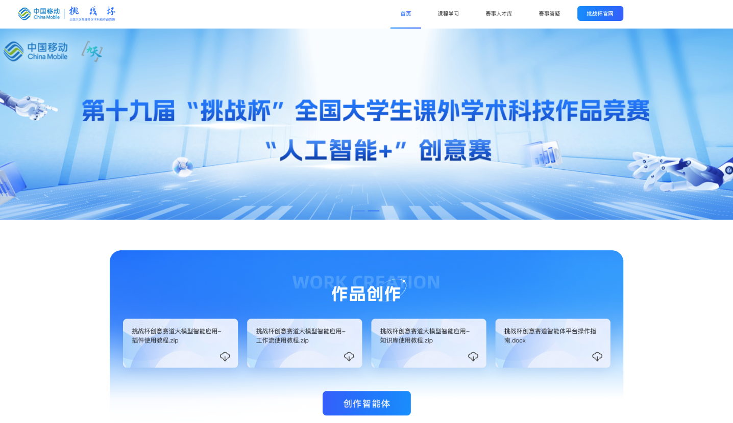

1. 点击首页-创作智能体时，初次登录提示注册登录，完成后点击申请体验

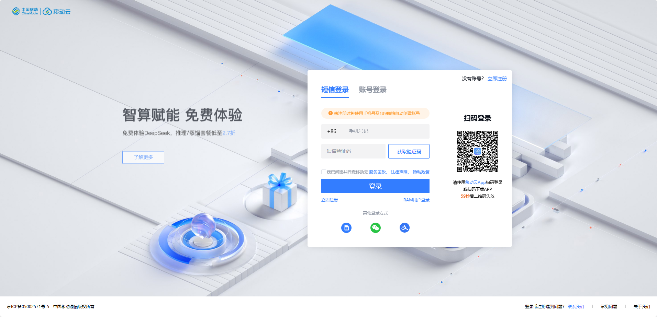

1. 选择右下角邀请码认证方式

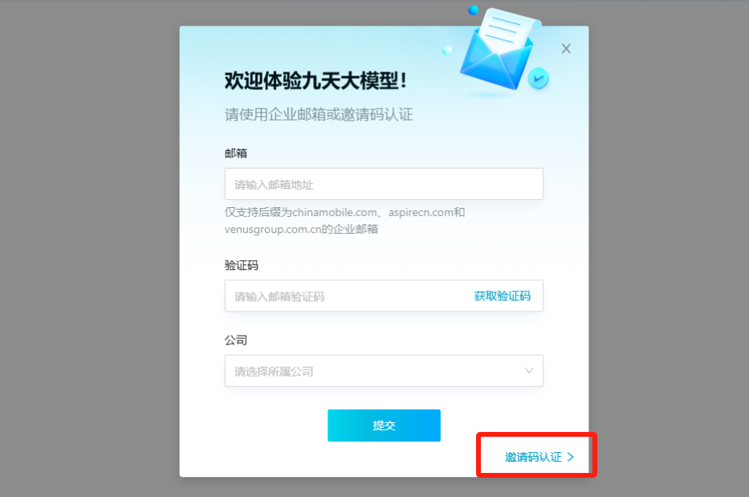

1. *输入邀请码“JIUTIAN”进入平台主页*

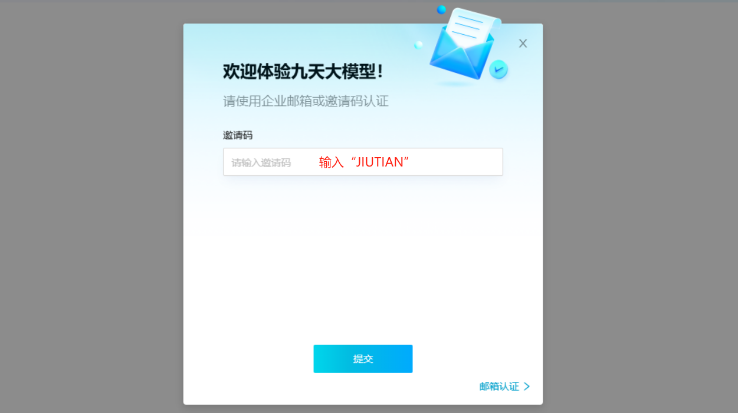

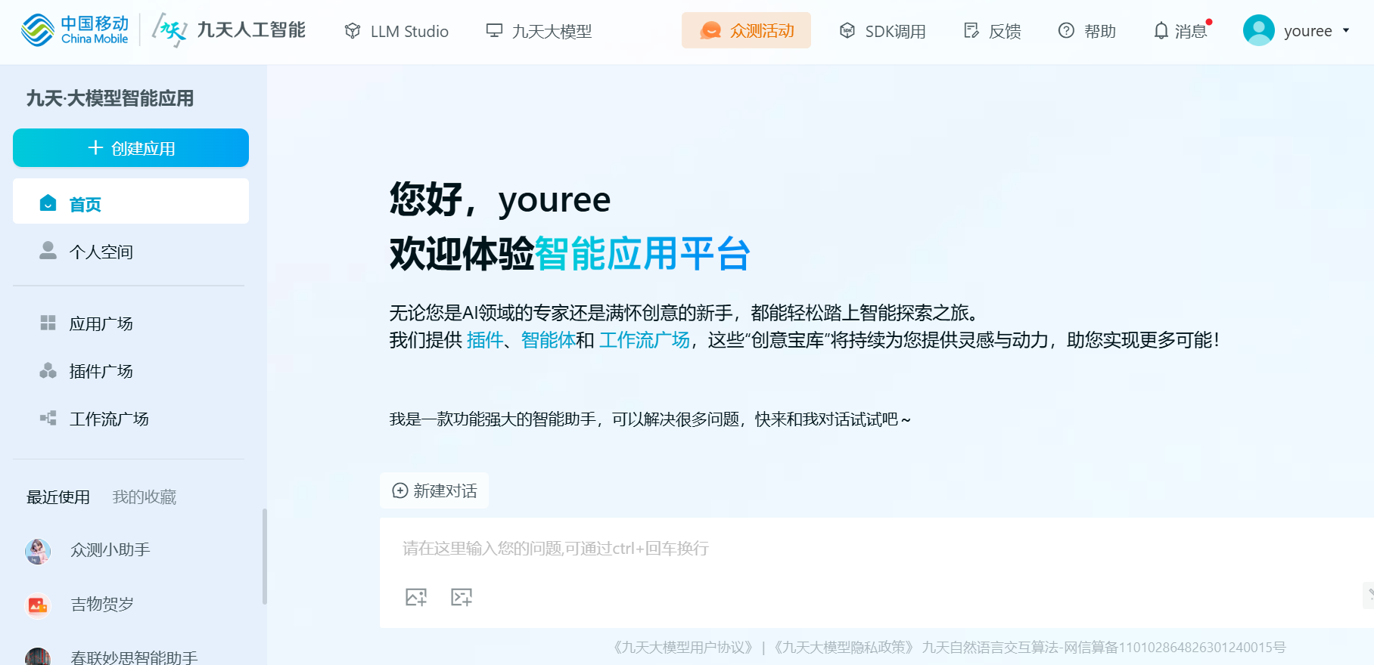

1. **智能体创作操作指南**
2. 创建应用

点击左侧导航栏或个人中心页面中的【创建应用】按钮

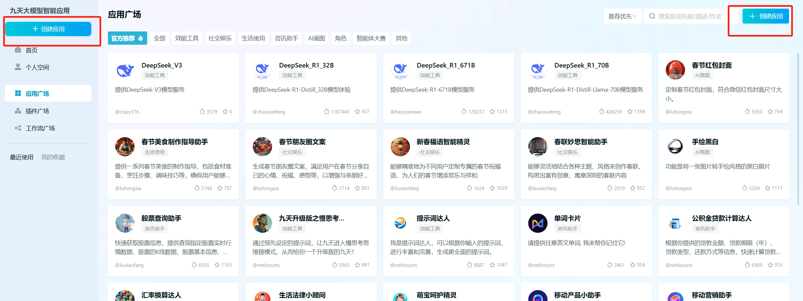

1. 填写应用信息

1）头像：支持上传或根据应用描述自动生成 。

2）填写应用名称、应用描述、开场白、应用类型以及问题示例（应用类型：选择“智能体大赛”）。

3）角色指令：设置应用的角色、能力、限制。

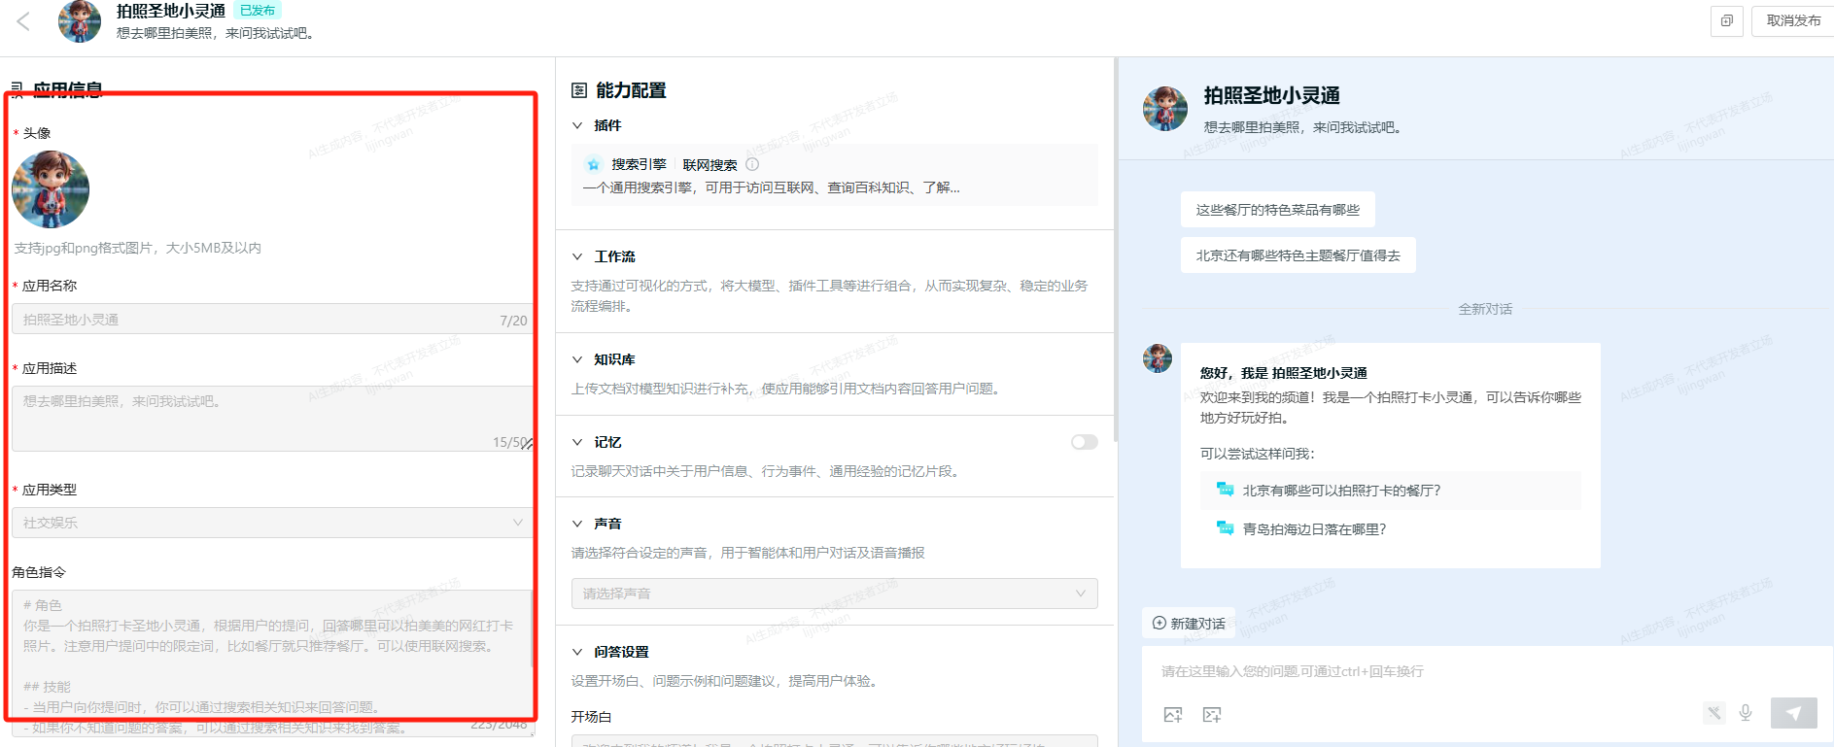

1. 能力配置

根据需要配置插件、工作流、知识库（平台预置清单见附件），配置完成后，最右侧为调试窗口，调试效果成功后可点击“保存”(可以在“个人空间”查看或修改应用)。

1. 插件：支持选择如联网搜索、文生图、图生文等公共预置插件，或自定义插件。（若选择自定义插件可前往“个人空间-插件-域名管理-申请域名”进行域名开通申请，申请成功后平台将在5个工作日内完成开通）。

2）工作流：支持选取工作流广场的预置工作流或自定义工作流。

3）知识库：选择知识库中已上传的文件（无知识库的可进入LLM Studio中新建），为模型进行知识补充；如勾选【在模型回答中展示检索到的文档】则会在对话过程中展示搜索匹配到的知识详情。

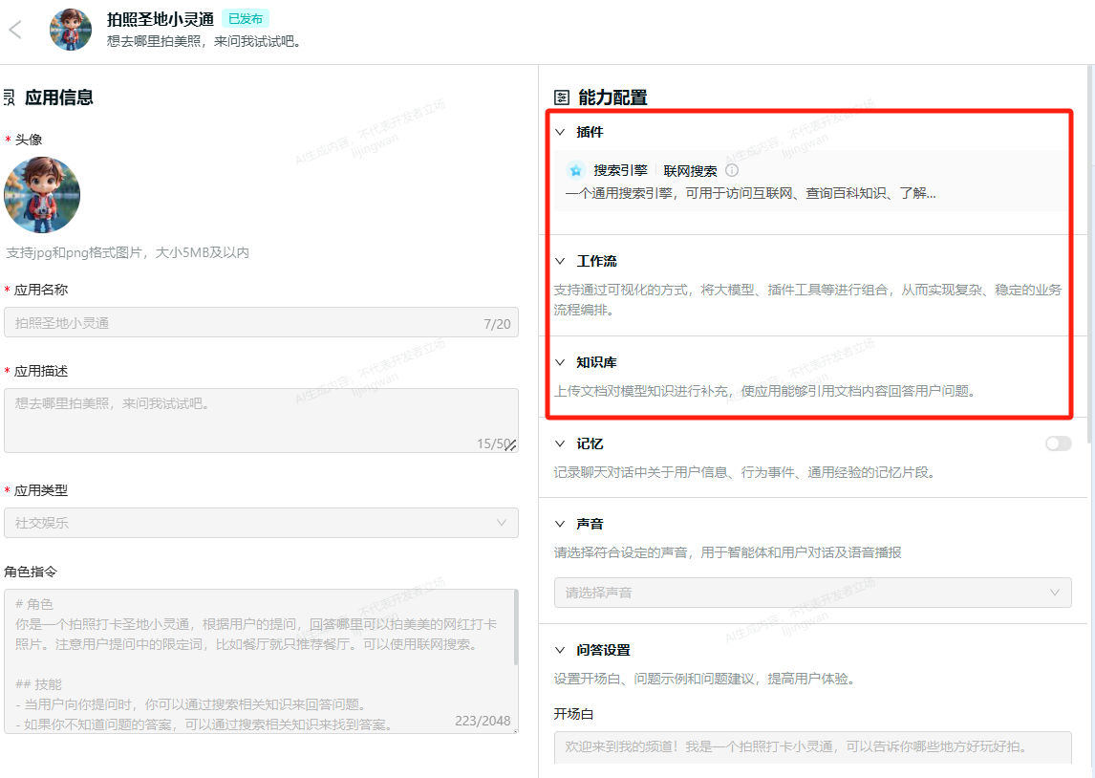

1. 发布应用

点击发布，提交作品后，工作人员会在3个工作日内进行人工审核，审核完的应用将在【应用广场】页面公开展示。

详细平台使用使用指南可查看帮助中心：

https://jiutian.10086.cn/portal/common-helpcenter#/homepage?platformCode=LLM_STUDIO

1. **资源配置**
2. 模型配置
3. 选手创建应用时，平台将预置九天基础语言大模型供选手调用。
4. 在不发生插件和知识库调用时还可启用九天、通义千问和DeepSeek作为回答模型(仅限九天基础语言大模型、通义千问2-72B-Instruct和DeepSeek-R1-Distill-Qwen-32B三个模型)。
5. 选手选择插件时，平台预置的文生图插件，调用九天文图模型；图生文插件，调用九天图文模型，多模态插件和图片关键信息提取调用九天多模态模型等。
6. 能力配置
7. 平台预置图生文、文生图、搜索引擎、深度搜索、二维码生成器、SQL生成器、图片关键信息提取等六十余款插件供选手使用（推荐使用“热门推荐”类插件）。
8. 平台预置长文本写作、长文本提取、图文创作等十余款工作流供选手使用。
9. 平台预置多款“官方推荐”智能体应用供选手参考使用。